CASA TSEYOR PUERTO RICO
30 DE JULIO Y 6 DE AGOSTO 2025
EXTRAPOLACIONES, TRABAJOS CON LAS CARTAS Y SICOGRAFIAS

30 DE JULIO 2025

TIRADAS DE CARTAS DE AUTO DESCUBRIMIENTO

Pregunta: Cómo voy con el Rompimiento de viejos paradigmas?

Armando el Juego la Pm

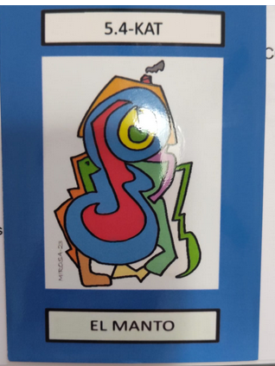
5.4. Kat
El dejar atrás costumbres y/o dudas es parte del diario vivir en El Camino de la libertad. El reconocimiento de uno mismo de lo que nos atrasa nos libera.

Olvida el Pasado la Pm

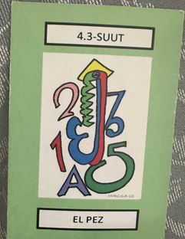

4.3 SUUT- El Pez.Ya estoy organizada y enfocada en la filosofía. En el grupo estamos unidos trabajando humildemente en la retroalimentación. 4+3=7 Es para llegar con mi trabajo al Ich para mostrarme cómo soy. Me siento tan bien como PEZ en el agua predicando, divulgando; claro, convencida de la filosofía y dejando atrás viejos paradigmas.

Dadora de Paz Pm

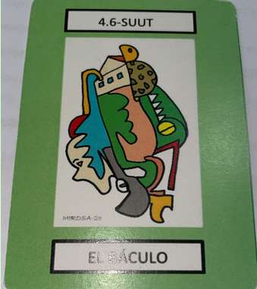

4.6 suut el báculo. A través de la unidad me voy impulsando y logrando el avance sin dar marcha atrás .
Los viejos paradigmas son una carga que no nos permiten avanzar por eso hay que superarlos.
6+4=10 = 1 BEH con la fuerza impulsora

Renovación Constante la Pm-

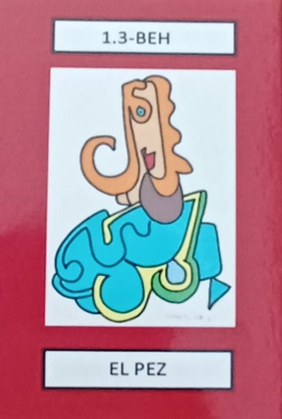

Cómo voy con el rompimiento de paradigmas?

Beth comienzo
1.3 Suut protección
El Pez Tseek Cristo Cósmico, transformación

Para romper con mis paradigmas lo primero que hacer es comenzar, ayudada con el Cristo Cósmico y su manto podré transformar mis paradigmas

Fuerte Como el Roble la PM

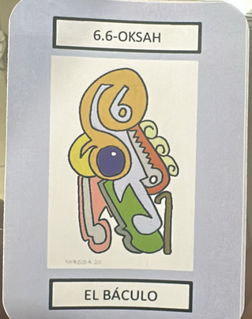

6.6 Oksah – El Baculo
Ya yo rompí con viejos paradigmas.

Extrapolación a la nave a ver nuestra réplica y preguntar: Cuáles son esos nuevos pensamientos que debemos incorporar?

Renovación Constante la Pm
Vi todo en colores rosados

Olvida el Pasado la Pm
Nuevos pensamientos amorosos que me ayudan a auto observarme y transmutar

Dadora de Paz Pm-
Llegué a la nave con mi réplica, me veo tumbada con ella en el suelo mirando al cielo. Y lo primero que me llega es pensamientos de amor, pensamientos que unan y no separen y pensamientos de bondad

Armando el Juego la Pm
Que es posible entrar a la nave, ya que me vi frente a un tunel en El Mar y me estaban esperando

Fuerte Como el Roble la Pm-
Tengo que incorporar más pensamientos de desapego y comprensión hacia los demás

6 DE AGOSTO DEL 2025

EXTRAPOLACION CON EL TALLER DE PETICIONES OBJETIVAS

Olvida el Pasado la Pm-
Íbamos por un camino luminoso Fuerte y yo. Al final, una pareja; ella vestída de novia y el con gabán.

Renovacion Constante la Pm-
Los colores eran rosados y fueron cambiando a morado oscuro. Imaginé el capullo de una rosa cuando estaba abriendo. Traté de relajarme y no forzar nada.

Caso Cerrado la Pm-
Rayos de luz, rojos y azules, y desde una ventana un ser de luz, brillaba con una energía exquisito, un ser maravilloso, divino, sentí mucha paz.

Renuévate la Pm-
Mi experiencia fue la de ver Un fondo azul que se hacia grande y luego puequeño.

Fuerte Como el Roble la Pm-
En un ir y desaparecer vi muchas veces caras en blanco y negro, sin mucha definición, pero después livianamente identificables, de alguien que no reconozco. También, lo mismo, en un grupo que aparecía y se desvanecía.
Espacios ocupados sin gran definición. Todo, en blanco y negro.
Y el negro, transformándose al azul sin buscarlo.

TALLER DE ABSTRACCION CON DIFERENTES LÁMINAS

Dadora de Paz Pm

Lamina del Nuevo Ciclo Convivencias la Libelula Mayo 2025

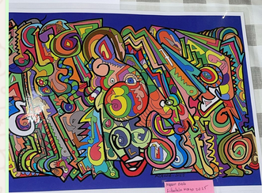

Nuevo ciclo- me dice de un nacimiento en gestión. Debemos estar atentos a los cambios y necesitamos la extrapolación.

Armando el Juego la Pm-

Lamina 2025-08-07

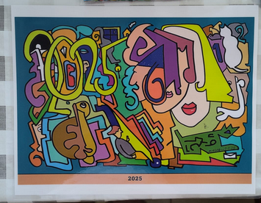

Año de encuentro con diferentes personas ( o seres) que pondrá a prueba nuestro conocimiento ( consciencia ) en la filosofía de Tseyor mientras divulgamos.

Renuévate la Pm-

Lamina Universidad Tseyor de Granada

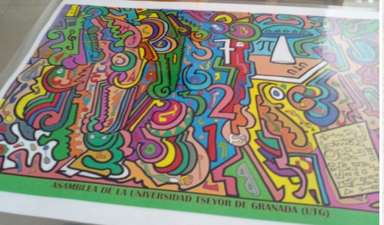

Conjunto de figuras de cabezas de animales, números, otras figuras identificables, como otras no identificables.

Fuerte Como el Roble la Pm-

Lamina: Desde Ignus y con mucho amor Pedimos para todos Feliz Navidad
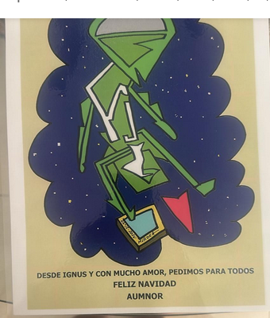

Caso Cerrado la Pm

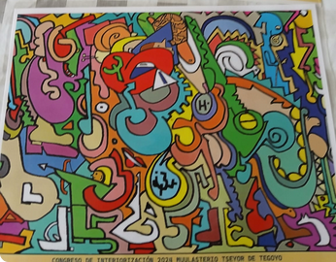

Un mundo buscando armonía, en un caos existencial. Donde las vivencias individuales se plasman con imaginación y creatividad.

Renovacion Constante la Pm

Lamina: Las Trompetas han sonado

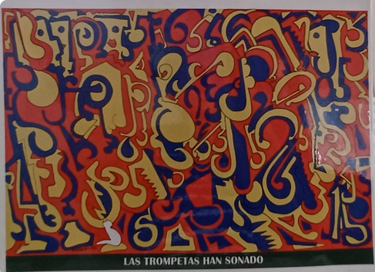

La lámina me habla de que ha habido una gran sanación la cual están anunciando con una gran fanfarria.

EXTRAPOLACION A LA NAVE PREGUNTA A LA REPLICA:

¿Cómo voy en mi proceso de liberación?

Caso Cerrado la Pm- Sin respuesta

Renovación Constante la Pm- Sólo experimenté por un pequeño instante que estaba flotando.

Renuévate la Pm- Me quede dormido.

Dadora de Paz Pm- Llegué a la nave. Mi replica se sienta a mi lado y yo me recuesto de su hombro, me siento en mucha paz. Y me llega:
Poco a poco, con equilibrio y paciencia te vas moviendo en el reconocimiento.

Olvida el Pasado la Pm- Pidiendo constantemente a mi réplica por mi testo, usando el baksaj cuando es necesario; son herramientas poderosas q m ayudan en la auto observación. Poco a poco especializándome y aumentando una espiritualidad equilibrada

Armando el Juego la Pm- Observando y auto-observandome coonstantemente puedo sentir mi apertura a vibraciones de Todo tipo... El blanco corria de lado a lado...

Fuerte Como el Roble la Pm- Me trajo a la mente que “uno es esclavo de lo que pide, y dueño de lo que calla”. Así que uno no debe nuca pensar en términos absolutos de que, “estoy pensando bien” , y si, de que puede ser que lo que pienso, no sea lo que es en alguna dimensión. Me parece que me siento que estoy bastante liberado porque mi pensamiento siempre trata de resumir de esa forma.

Cartas de autodescubrimiento: Cómo voy en mi proceso de liberación?

Fuerte Como el Roble la Pm-

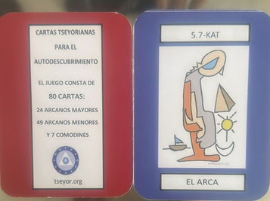

Comodin del Beh – 5.7. Kat El Arca
Con un círculo, que me dice que cualquier punto de el es el mismo para empezar y terminar cualquier cosa. Donde, desde otro punto de vista me reflejan dos triángulos el mismo círculo. De una forma cómoda: sentada.
Caminando viento en popa; de día y de noche, sin confusiones, y siempre, con mucha comprensión.

Armando el Juego la Pm-
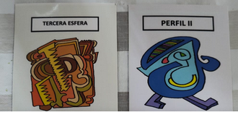

Tercera esfera, El Fractal. Perfil II Custodia la informacion recibidi. Soy Custodio de la información recibida y protejo El Fractal de Tseyor.

Dadora de Paz Pm-
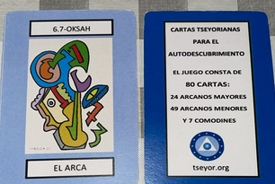

6.7 Oksah El Arca
Voy avanzando con la integración de la filosofía y camino al ICH; liberación
Estoy usando los siete pasos del mantra.
6+7=13 = 1+3 =4 voy en el
Camino de la unidad

Olvida el Pasado la Pm-

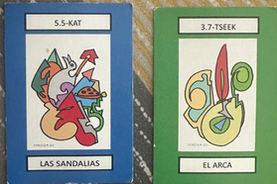

5.5 KAT las sandalias – 3.7.Tseek El Arca
Las sandalias y el Arca- voy con las sandalias bien amarradas y bien puestas utilizando todo lo que aprendo en Tseyor en mi proceso de liberarme del pasado y de las situaciones y personas que me quitan la paz para así llegar a el arca; al cambio o en otras palabras a la transmutación de pensamiento y de vida.

Caso Cerrado la Pm-

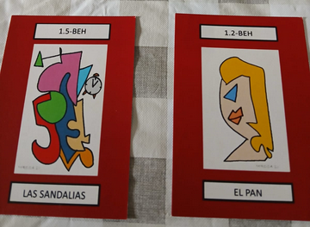
Cartas 1.5 beh. Las sandalias. 1.2 beh. El pan. Mi proceso de liberación ya comenzó y el tiempo esta a mi favor, superando los intrusos qué el medio me trata de imponer.

Renovación Constante la Pm-

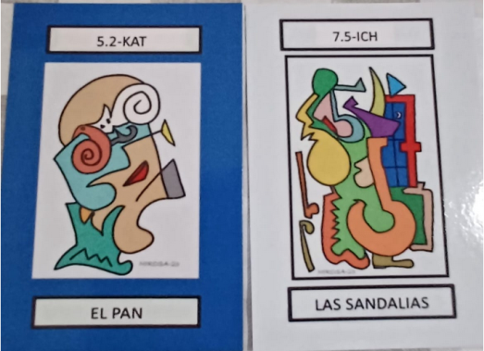

5.2 Kat El Pan 7.5 Ich Las Sandalias
A través de la continúa retroalimentación estoy caminando hacia la transparencia.

Renuévate la Pm-
(no encontró la foto de las cartas)

Trabajando en momentos de tranquilidad.Tratando de estar conciente en todo momento,siguiendo mis pensamientos y mis emociones para poder identificar cuando entre en desequilibrio

